ΠΡΟΑΓΩΓΙΚΕΣ ΕΞΕΤΑΣΕΙΣ ΦΥΣΙΚΗΣ Β ΓΥΜΝΑΣΙΟΥ 2017

1) Ένας κύβος έχει ακμή L=2m και μάζα m=80 kgr.

1. Να υπολογιστεί η πυκνότητα του κύβου σε Kgr/m3
2. Ποια μεγέθη ονομάζουμε θεμελιώδη και ποια παράγωγά, δώστε 2 παραδείγματά από κάθε κατηγόρια με τις αντίστοιχες μονάδες.
3. Α) Να συμπληρώσετε τις λέξεις ή τις φράσεις που λείπουν στις παρακάτω προτάσεις: Οι δυνάμεις μπορούν να προκαλέσουν μεταβολή στην .................................. των σωμάτων ή την ......................................... τους. Οι δυνάμεις εμφανίζονται πάντα ως ...................... μεταξύ δύο σωμάτων, οπότε λέμε ότι τα σώματα ........................................ Κατατάσσουμε τις δυνάμεις σε δύο κατηγορίες: Δυνάμεις που ασκούνται κατά την ........................... δύο σωμάτων, όπως για παράδειγμα ......................................................................................................................................................... και δυνάμεις που ασκούνται .................................................... , όπως για παράδειγμα ........................................................................................................................................................

Β) Να βρεθεί η συνισταμένη των δυνάμεων που δείχνονται στο παρακάτω

Σχήμα

F1=8N

F4=4N

F3=12N

F2=2N

1. Α) Ποια μεγέθη ονομάζονται μονόμετρα και ποια διανυσματικά, δώστε 2 παραδείγματα από κάθε κατηγορία

Β) Ένας άνθρωπος μετατοπίζεται πάνω σε μια ευθεία από το σημείο Α στο σημείο Β και εν συνεχεία στο σημείο Γ όπως δείχνεται στο παρακάτω σχήμα. Να βρεθούν οι μετατοπίσεις ΔxΑ->Β ΔxΒ->Γ και ΔxΑ->Γ

**A**

**B**

**Γ**

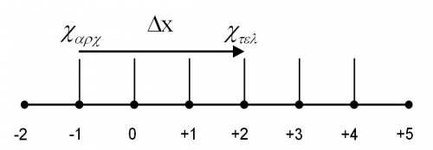

1. A) Να δοθεί ο ορισμός της πίεσης, τύπος και μονάδες.

B) Ένας ρινόκερος έχει 4 πόδια εμβαδού Α =0.2m2 και μάζα m=500kgr. Δίνεται η επιτάχυνσή της βαρύτητάς g=10m/s2. . Να βρεθεί η πίεση που ασκεί στο έδαφος.

1. Α) Τι είναι η υδροστατική πίεση, τύπος και μονάδες.

Β)Ένας άνθρωπος βρίσκεται στο βυθό της θαλασσής και δέχεται υδροστατική πίεσή Pυδρ=100000 Pascal (Ν/m2). Ποιο το βάθος που βρίσκεται ο άνθρωπος. Δίνεται επίσης η πυκνότητά της θάλασσας ρ=1100kgr/m3 και η επιτάχυνση της βαρύτητας g=10m/s2.

1. A) Δώστε τον τύπο του έργου και την μονάδα μέτρησης.

B) Ένα σώμα δέχεται τις δυνάμεις που δείχνονται στο παρακάτω σχήμα, με F=10N, T=5N και Β και FΝ.

Να βρεθούν τα έργα των δυνάμεων εάν το σώμα μετατοπίζεται κατά απόσταση S=10m.

T

B

F

T

FN

FN

B

F

S

1. 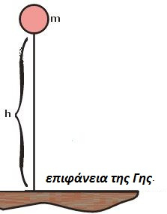Α) Τι είναι η κινητική ενέργειά ενός σώματος( τύπος μονάδες) και τι η δυναμική ενέργειά, ενός σώματος (τύπος και μονάδες)

Β)Ένα σώμα βρίσκεται σε ύψος h και αφήνεται να πέσει ελεύθερα. Η ταχύτητά πρόσπτωσης στο έδαφος είναι u=10m/s. Δίνεται η μάζα του σώματος m=2Kgr και το g=10/m/s2 Να βρεθεί το ύψος h.

1. Α) Δώστε τέσσερις(4) διαφορές βάρους και μάζας.

Β) Τι αναφέρει ο τρίτος νόμος του Νεύτωνα.

9) Να γίνουν οι αντιστοιχίσεις

|  |  |
| --- | --- |
| Δύναμη | m/s |
| Πυκνότητα | Kgr/m3 |
| Ενέργειά | Joule |
| Ταχύτητα | m |
| Μετατόπιση | Pascal (N/m2) |
| Πίεση | N |